guiICS 91.140
P 45

团体标准
T/CECSXXXXX—202X

给水用聚乙烯（PE）孔网骨架塑钢复合
稳态管
Steel wire mesh reinforced polyethylene plastic stable composite pipe for water supply

（征求意见稿）

202X-XX-XX发布
202X-XX-XX实施
中国工程建设标准化协会 发布

目 次
目 次 I
前 言 III
1 范围 4
2 规范性引用文件 4
3 术语和定义 5
4 符号和缩略语 5
4.1 符号 5
4.2 缩略语 5
5 材料 6
5.1 概述 6
5.2 原材料性能 6
5.3 钢丝 6
6 管材分类与标记 7
6.1 管材分类 7
6.2 标记 7
7 管材结构与连接方式 7
7.1 管材结构 7
7.2 连接方式 8
8 要求 8
8.1 颜色 8
8.2 外观 8
8.3 规格尺寸 8
8.4 静液压强度与爆破压力 10
8.5 物理力学性能 10
8.6 卫生性能 11
8.7 电熔承口管件的熔接强度 11
9 试验方法 11
9.1 试样的预处理 11
9.2 颜色和外观检查 11
9.3 尺寸测量 11
9.4 静液压强度与爆破试验 12
9.5 物理力学性能试验 12
9.6 卫生性能的测定 12
9.7 电熔承口管件的熔接强度 12
10 检验规则 12
10.1 组批 12
10.2 尺寸分组 13
10.3 出厂检验 13
10.4 型式检验 13
10.5 判定规则 14
11 标志、包装、运输与贮存 14
11.1 标志 14
11.2 包装 14
11.3 运输 14
11.4 贮存 14
附录A（规范性附录）管件承口连接示意图、承口端连接尺寸要求 15
附录B（规范性附录）管材压力折减系数 19
附录C（资料性附录）管材内径外径尺寸对照表 20

前 言
本文件按照GB/T 1.1—2020的规则起草。
本文件是按中国工程建设标准化协会《关于印发〈2020年第一批协会标准制订、修订计划〉的通知》（建标协字〔2020〕014号）的要求制定。
请注意本文件的某些内容可能涉及专利，本文件的发布机构不承担识别专利的责任。
本文件由中国工程建设标准化协会建筑与市政工程产品应用分会提出并归口。
本文件负责起草单位：云南傲远智能环保科技有限公司、中国建筑标准设计研究院有限公司。
本文件参加起草单位：昆明理工大学、中国市政工程中南设计研究总院有限公司、中国市政工程华北设计研究总院有限公司、中国建筑西北设计研究院有限公司、中南建筑设计院股份有限公司、云南省设计院集团有限公司、重庆市市政设计研究院有限公司、重庆纵横工程设计有限公司、重庆检测认证集团、重庆钟平逸科技有限公司、深圳市赛科雨水利用系统有限公司、陕西雅美新材料有限公司、云南傲特工贸有限公司、云南金管子实业有限公司。
本文件主要起草人：
本文件主要审查人：

给水用聚乙烯（PE）孔网骨架塑钢复合稳态管

范围
本文件规定了给水用聚乙烯(PE)孔网骨架塑钢复合稳态管的术语和定义、符号和缩略语、材料、管材分类与标记、管材结构与连接方式、要求、试验方法、检验规则和标志、运输与贮存。
本文件适用于长期输送介质温度不超过40 ℃，公称外径75 mm～630 mm，公称压力1.0 MPa～
4.0 MPa的给水用聚乙烯(PE)孔网骨架塑钢复合稳态管。

规范性引用文件
下列文件中的内容通过文中的规范性引用而构成本文件必不可少的条款。其中，注日期的引用
文件，仅该日期对应的版本适用于本文件。不注日期的引用文件，其最新版本（包括所有的修改单）适用于本文件。
GB/T 228.1 金属材料 拉伸试验 第 1部分：室温试验方法
GB/T 1033.1 塑料 非泡沫塑料密度的测定 第1部分：浸渍法、液体比重瓶法和滴定法
GB/T 2828.1 计数抽样检验程序 第 1 部分：按接收质量限（ AQL）检索的逐批检验抽样计划
GB/T 2918-2018 塑料试样状态调节和试验的标准环境
GB/T 3681 塑料 自然日光气候老化、玻璃过滤后日光气候老化和菲涅耳镜加速日光气候老化的暴露试验方法
GB/T 3682.1 塑料热塑性塑料熔体质量流动速率（MFR）和熔体体积流动速率（MVR）的测定
第1部分：标准方法
GB/T 6111 流体输送用热塑性塑料管道系统 耐内压性能的测定
GB/T 6671 热塑性塑料管材 纵向回缩率的测定
GB/T 8806 塑料管道系统 塑料部件尺寸的测定
GB/T 13021 聚乙烯管材和管件炭黑含量的测定 热失重法
GB/T 13663.1―2017 给水用聚乙烯（PE）管道系统 第1部分：总则
GB/T 13663.2―2018 给水用聚乙烯（PE）管道系统 第2部分：管材
GB/T 13663.3―2018 给水用聚乙烯（PE）管道系统 第3部分：管件
GB/T 15560 流体输送用塑料管材液压瞬时爆破和耐压试验方法
GB/T 17219 生活饮用水输配水设备及防护材料的安全性评价标准
GB/T 18251 聚烯烃管材、管件和混配料中颜料或炭黑分散的测定
GB/T18252 塑料管道系统 用外推法确定热塑性塑料材料以管材形式的长期静液压强度
GB/T 18475 热塑性塑料压力管材和管件用材料分级和命名 总体使用（设计）系数
GB/T 18476 流体输送用聚烯烃管材 耐裂纹扩展的测定 慢速裂纹增长的试验方法（切口试验）
GB/T 19278―2018 热塑性塑料管材、管件与阀门通用术语及其定义
GB/T 19466.6 塑料 差示扫描量热法（DSC）第6部分：氧化诱导时间（等温OIT）和氧化诱导温度（动态OIT）的测定
GB/T 32439—2015 给水用钢丝网增强聚乙烯复合管道
CJ/T 123—2016 给水用钢骨架聚乙烯塑料复合管
CJ/T 124 给水用钢骨架聚乙烯塑料复合管管件
SY/T 6662.1 石油天然气工业用非金属复合管 第1部分：钢骨架增强聚乙烯复合管
YB/T 5294 一般用途低碳钢丝

术语和定义
GB/T 19278―2018界定的以及下列术语和定义适用于本文件。
3.1
给水用聚乙烯(PE)孔网骨架塑钢复合稳态管steel wire mesh reinforced polyethylene plastic stable composite pipe for water supply
由连续缠绕焊接成型的网状钢丝骨架与高密度聚乙烯（PE）热塑性树脂，以挤出方式复合成型且外表面带有聚乙烯包覆层的管材。以下简称为“管材”。
3.2
钢骨架聚乙烯复合管件 perforated steel plate skeleton and polyethylene composite fitting
以钢丝网筒或薄钢板冲孔后焊接成型的钢筒为增强骨架，与聚乙烯注塑复合成型的管件。包括电熔连接承口管件、弯头、三通、变径管件及电熔法兰接头等。

符号和缩略语

符号
下列符号适合本文件。
$D_{1 }$ 承插式电熔承口管件距口部端面L₃+0.5L₂ 处测量的熔融区的平均内径
D₂ 聚乙烯法兰连接类管件头部的公称直径
$L_{1}$ 承插式电熔承口管件最小插入深度
$L_{2 }$ 承插式电熔承口管件承口内部的最小熔区长度
$L_{3 }$ 承插式电熔承口管件承口口部非加热长度
$l_{1}$ 孔网骨架钢丝距管材内壁的最小距离
$l_{2}$ 孔网骨架钢丝距管材外壁的最小距离
PN 管材公称压力
d 孔网骨架钢丝公称直径
$d_{n}$ 管材公称外径
$d_{i}$ 管材的平均内径
e 管材公称壁厚

缩略语
MFR 熔体质量流动速率（Melt mass-flow rate）
OIT 氧化诱导时间（Oxidation induction time）
SWRPE 给水用聚乙烯(PE)孔网骨架塑钢复合稳态管Steel wire mesh reinforced polyethylene plastic stable composite pipe for water supply

材料

概述
管材内层使用PE80及以上级别的聚乙烯专用料，颜色为聚乙烯本色或蓝色，并应满足GB/T 13663.1的要求；管材包覆层使用聚乙烯混配料，聚乙烯混配料中仅加入抗氧化剂、紫外线稳定剂及着色剂等所必需的添加剂，颜色为蓝色或黑色；采用共挤标识时，条纹应选用与管材包覆层相同的材料。

原材料性能
管材用聚乙烯原料的性能应符合表1的规定。
- 聚乙烯原料的性能
项目 | 要求 | 检验方法 | 试验条件
密度ρ/（g/cm³） | 0.944～0.954 | GB/T 1033.1 | 23 ℃
熔体质量流动速率MFR/(g/10 min) | 0.2～1.0，且最大偏差不应超过标称值的±20% | GB/T 3682.1 | 190 ℃，5 kg
氧化诱导时间OIT/min | ≥20 | GB/T 19466.6 | 200 ℃，PE80 级以上材料
耐慢速裂纹增长/h | 500 | GB/T 18476 | 80 ℃，环应力  4.0 MPa
炭黑含量（质量比）/% ª | 2.25±0.25 | GB/T 18251 | —
最小要求强度MRS/MPa | ≥8.0 | GB/T 18252 | 20 ℃，50 年，97.5%
炭黑分散(级)^{b} | ≤3 | GB/T 18251 | —
颜料分散(级)^{c} | ≤3 | GB/T 18251 | —
^{a,b} 用于包覆层聚乙烯项检测。
^{c} 适用于蓝色管材。

钢丝
    - 孔网骨架钢丝采用一般用途低碳退火钢丝，应符合YB/T 5294的规定。抗拉强度应大于或等
于400 MPa。钢丝表面应采取防腐措施。
    - 管材钢丝网格密度及钢丝公称直径应符合表2的规定。钢丝网环向缠绕的钢丝净间距不宜小
于3mm。生产厂可根据工艺需要对钢丝经线、纬线直径进行调整，但调整后的管材物理力学性能不得低于表5的规定。
- 钢丝网格密度及钢丝公称直径 单位为毫米
管材公称外径d_{n} | 钢丝网格密度  （钢丝中心距） | 钢丝公称直径 d
 |  | 经线 | 纬线
75 | ≤12×9 | ≥2.0 | ≥2.0
90 |  | ≥2.0 | ≥2.0
110 | ≤12×12 | ≥2.0 | ≥2.0
125 |  | ≥2.0 | ≥2.0
140 |  | ≥2.0 | ≥2.0
160 |  | ≥2.0 | ≥2.5
180 |  | ≥2.0 | ≥2.5
200 |  | ≥2.0 | ≥2.5
225 |  | ≥2.0 | ≥2.5
250 |  | ≥2.0 | ≥2.5
280 |  | ≥2.0 | ≥2.5
315 |  | ≥2.0 | ≥2.5
355 |  | ≥3.0 | ≥3.0
400 |  | ≥3.0 | ≥3.0
450 |  | ≥3.0 | ≥3.0
500 |  | ≥3.0 | ≥3.0
560 |  | ≥3.0 | ≥3.0
630 |  | ≥3.5 | ≥3.5

管材分类与标记

管材分类
管材按公称压力可分为PN 1.0、PN 1.6、PN 2.0、PN 2.5、PN 4.0五个系列。

标记

给水聚乙烯（PE）孔网骨架塑钢复合稳态管

    - 标记方法
标准代号
（T/CECSXXXX—202X ）

PE材料等级
公称压力PN，MPa

壁厚，mm
公称外径，mm
    - 标记示例
公称外径为200 mm，壁厚为12 mm，公称压力为2.0 MPa的PE100 给水聚乙烯（PE）孔网骨架塑钢复合稳态管的标记为：
给水聚乙烯（PE）孔网骨架塑钢复合稳态管d_{n}200×12 PN2.0 PE100 T/CECS××××—202×

管材结构与连接方式

管材结构
管材结构示如图1所示。

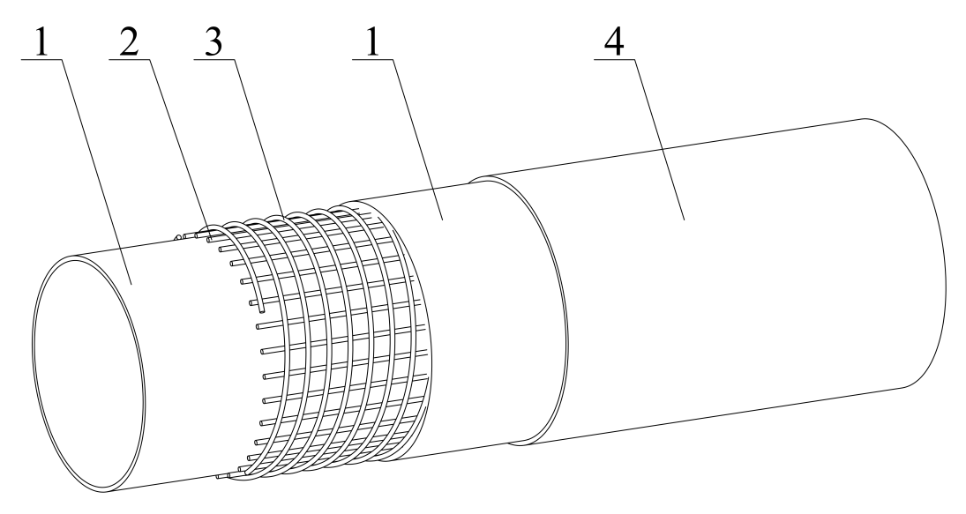
说明：
1 —— 内层聚乙烯；
2 —— 经线低碳钢丝；
3 —— 纬线低碳钢丝；
4 —— 包覆层聚乙烯。
图1 管材结构示意图

连接方式
    - 给水用聚乙烯(PE)孔网骨架塑钢复合稳态管，可采用钢骨架聚乙烯复合管件承插式电熔连

接及承插式电熔法兰连接。
    - 承插式电熔连接管件为平承口结构，法兰连接管件为平承口法兰接头，连接管件的性能指

标应符合CJ/T 124-2016的规定。连接管件承口连接示意图及端口连接尺寸见附录A。

要求

颜色
管材颜色应均匀一致，内层为聚乙烯本色或蓝色，外层为黑色或蓝色，其他颜色由供需双方协商确定。

外观

    - 管材内外表面应光滑、清洁，不允许有气泡，无明显划伤、凹陷、杂质或颜色不均等缺陷，且不应有裸露钢丝。
    - 管材端头应切割平整，与管轴线垂直，端部应封口。封口用聚乙烯原料性能应符合本文件5.2的要求。

规格尺寸

    - 管材长度
管材标准长度为6 m、9 m 和 12 m，当用户对管材长度提出特殊要求时，也可由供需双方商定，管材长度允许偏差为+0.2%。
    - 管径、极限偏差和壁厚
管材公称外径、平均外径及极限偏差、不同压力下公称壁厚及极限偏差应符合表 3 的规定；管材的内径、外径尺寸对照表见附录 C。当管材输送介质温度在20 ℃以上时，管材的工作压力应以其公称压力乘以折减系数进行修正，压力折减系数见附录 B。
- 管材规格尺寸及偏差
公称外径d_{n}/mm | 平均外径及极限偏差/mm | 公称压力 PN/MPa
 |  | 1.0 | 1.6 | 2.0 | 2.5 | 4.0
 |  | 公称壁厚 e及极限偏差/mm
75 | 75+1.0 0 | — | — | 9.0+1.5 0 | 9.0+1.5 0 | 9.0 +2.0 0
90 | 90+1.0 0 | — | — | 9.0+1.5 0 | 9.0+1.5 0 | 9.0+2.0 0
110 | 110+1.0 0 | — | — | 9.0+1.5 0 | 9.0+1.5 0 | 9.0+2.0 0
125 | 125+1.0 0 | — | 9.0+1.5 0 | 9.0+1.5 0 | 9.0+2.0 0 | 9.0+2.0 0
140 | 140+1.0 0 | — | 10.0+1.5 0 | 10.0+1.5 0 | 10.0+2.0 0 | 10.0+2.0 0
160 | 160+1.5 0 | — | 12.0+1.5 0 | 12.0+1.5 0 | 12.0+2.0 0 | 12.5+2.0 0
180 | 180+1.5 0 | — | 12.0+1.5 0 | 12.0+1.5 0 | 12.0+2.0 0 | 12.5+2.0 0
200 | 200+1.5 0 | — | 12.0+1.5 0 | 12.0+1.5 0 | 12.0+2.0 0 | 12.5+2.0 0
225 | 225+1.5 0 | — | 12.0+2.0 0 | 12.0+2.0 0 | 12.0+2.0 0 | —
250 | 250+2.0 0 | 12.5+2.0 0 | 12.5+2.0 0 | 12.5+2.0 0 | 13.0+2.0 0 | —
280 | 280+2.0 0 | 12.5+2.0 0 | 12.5+2.0 0 | 12.5+2.0 0 | 13.0+2.0 0 | —
315 | 315+2.0 0 | 12.5+2.0 0 | 12.5+2.0 0 | 12.5+2.0 0 | 13.0+2.5 0 | —
355 | 355+2.5 0 | 14.0+2.0 0 | 14.0+2.0 0 | 14.5+2.0 0 | — | —
400 | 400+2.5 0 | 15.0+2.5 0 | 15.0+2.5 0 | 15.5+2.5 0 | — | —
450 | 450+2.5 0 | 15.0+2.5 0 | 15.0+2.5 0 | 15.5+2.5 0 | — | —
500 | 500+2.5 0 | 15.5+2.5 0 | 15.5+2.5 0 | 16.0+3.0 0 | — | —
560 | 560+3.0 0 | 15.5+3.0 0 | 16.0+3.0 0 | 16.5+3.0 0 | — | —
630 | 630+3.0 0 | 19.0+3.0 0 | 20.0+3.0 0 |  | — | —
    - 管材孔网钢丝距内、外壁的偏心
管材孔网钢骨架的偏心以孔网钢骨架的任何一根钢丝距管材内壁的距离l₁和距管材外壁的距离l₂表示，l₁ 和 l₂ 应满足以下要求：
- 当管材公称外径d_{n}小于等于180 mm时，l₁和l₂大于等于1.8 mm；
- 当管材公称外径d_{n}大于等于200 mm小于等于315 mm时，l₁ 和 l₂ 大于等于2.5 mm；
- 当管材公称外径d_{n}大于等于355 mm小于等于603 mm时，l₁ 和l₂ 大于等于3 mm。

管材孔网钢骨架的偏心如图 2 所示。
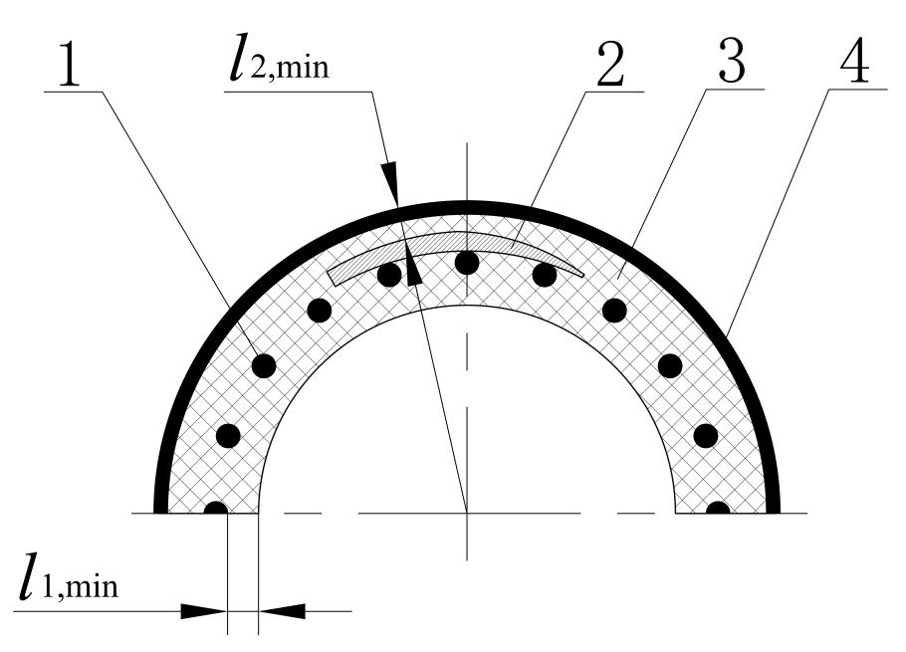
说明：
1 ——经线低碳钢丝；
2 ——纬线低碳钢丝；
3 ——内层聚乙烯；
4 ——包覆层聚乙烯；
l₁ ——孔网骨架钢丝距管材内壁的距离；
l₂ ——孔网骨架钢丝距管材外壁的距离。
图2 管材孔网钢骨架偏心示意图
    - 不圆度
管材不圆度应不大于公称外径的5%。

静液压强度与爆破压力

管材及钢骨架聚乙烯复合管件的静液压强度与爆破压力应符合表4的规定。
- 静液压强度及爆破压力
试验类型 | 试验温度/℃ | 试验压力/MPa | 试验时间/h | 性能要求
短期静液压强度 | 20 | 2 PN | 1 | 不破裂、不渗漏
静液压强度 | 80 | 1.5 PN×0.6 | 165 | 不破裂、不渗漏
爆破强度 | 20 | 连续升压直至试样爆破 |  | ≥3 PN

物理力学性能
管材的物理力学性能应符合表5 的规定。
- 管材的物理力学性能
项目 | 性能要求 | 试验参数
熔体质量流动速率MFR /（g/10 min） | 加工前后聚乙烯MFR的变化不超过±20% | 5 kg、190 ℃
受压开裂稳定性 | 表面无裂纹 | 100 mm/min
纵向尺寸收缩率 /% | ≤0.4 | 110 ℃，保持1 h
氧化诱导时间OIT/min | ≥20 | 200 ℃

卫生性能
用于生活供水系统的管材卫生性能应符合GB/T17219的规定。

电熔承口管件的熔接强度
按9.7试验方法，试验温度23 ℃，脆性破坏所占百分比不大于33.3% 。

试验方法

试样的预处理
试样应按GB/T 2918-2018的规定，在温度23 ℃±2 ℃环境中进行状态调节和试验。公称尺寸小于或等于600 mm的管材，状态调节时间不应少于24 h；公称尺寸大于600 mm的管材，状态调节时间不应少于48 h。

颜色和外观检查
目测，内壁可用光源照射。

尺寸测量

    - 长度
按GB/T 8806方法进行测定，用最小刻度不低于1 mm的卷尺测量，精确到1 mm。
    - 平均外径
按GBT 8806方法进行测定，在管材的同一处横断面，用精度不低于1 mm 的量具测量管材的外径，每转动45°测量一次，取四次测量结果的算术平均值，结果保留一位小数。
    - 壁厚
按GB/T 8806方法进行测定，将管材沿圆周进行四等份的均分，用最小刻度不低于0.02 mm的量具测量壁厚，读取最小值，精确到0.05 mm。
    - 熔接长度和接合长度
按GB/T 8806要求对图 A.1中标示的测量点进行测定，量具精度不低于0.02 mm，精确到0.05 mm。
    - 不圆度
按GB/T 8806的规定进行测量。
    - 管材孔网钢骨架的偏心
按GB/T 8806的要求，用最小刻度不低于0.02 mm的量具测量，测量三次，读取最小值，精确
到0.05 mm。

静液压强度与爆破试验
管材与管件除应单独测试外，管件还应与管材装配成组合件后进行测试。管材与钢骨架聚乙烯复合管件静液压强度试验按GB/T 6111的规定进行，爆破试验按GB/T 15560的规定进行。试验条件应符合表 4 的规定。

物理力学性能试验

    - 熔体质量流动速率
按GB/T 3682.1的规定测定管材的熔体质量流动速率。试验条件应符合表5的规定。
    - 受压开裂稳定性
按GB/T 32439―2015第7.6.1.3的要求进行测定。取长度为 100 mm±10 mm 的管材样品进行试验，样品置于液压机压板间进行缓慢下压，经10 s～15 s压至管材直径的50%，保持10 min，管材不出现裂纹。试验条件应符合表5的规定。
    - 纵向尺寸收缩率测定
按GB/T 6671-2001 中的方法B试验。从一根管材上截取三个试样。对于公称外径大于200 mm的管材，可沿轴向均匀切成4片进行试验。试验条件应符合表5的规定。
    - 氧化诱导时间
按GB/T 19466.6-2009的要求进行试验，试样应分别从管材内、外表面切取，试验条件应符合表5的规定。

卫生性能的测定
用于生活供水系统的管材、管件的卫生性能应按GB/T 17219的规定进行测定。

电熔承口管件的熔接强度
应按GB/T 13663.3―2018第7.6的要求进行测定。

检验规则

组批
同一原料、同一配方和同一工艺情况下连续生产的同一规格管材为一批。管材公称尺寸小于或等于500 mm时，每批数量不超过 60 t，如生产数量少，生产期7 d尚不足60 t，则以7 d产量为一批；管材公称尺寸大于500 mm时，每批数量不超过300 t，如生产数量少，生产期 30 d尚不足300 t，则以30 d产量为一批。

尺寸分组
按管材公称外径分组，在表7中给出三个尺寸分组的规定。
- 尺寸分组
尺寸组 | 1 | 2 | 3
公称外径，d _{n}/mm | d _{n}$<1$25 | 125≤d _{n}$<355$ | 355≤d _{n}≤630

出厂检验

    - 出厂检验项目为8.1～8.4、8.6条规定的项目和8.5.1条中的熔体质量流动速率、氧化诱

导时间、纵向尺寸收缩率。
    - 8.1～8.3条的项目检验按 GB/T 2828.1的规定进行抽样，采用正常检验一次抽样方案，取一般检验水平IL=I，接收合格质量限AQL=6.5，抽样方案见表8。
- 抽样方案 单位为根/个
批量  N | 样本大小  n | 接收数  Ac | 拒收数  Re
≤15 | 2 | 0 | 1
16～25 | 3 | 0 | 1
26～90 | 5 | 0 | 1
91～150 | 8 | 1 | 2
151～280 | 13 | 1 | 2
281～500 | 20 | 2 | 3
501～1200 | 32 | 3 | 4
1201～3200 | 50 | 5 | 6
3201～10000 | 80 | 7 | 8
    - 在按10.3.2规定检验合格的管材中，随机抽取一根样品，进行8.4、8.6条项目和8.5.1条中的熔体质量流动速率、氧化诱导时间、纵向尺寸收缩率。

型式检验

    - 型式检验项目为第8章中要求的全部项目。
    - 按10.2规定的尺寸分组中各选取任一规格最高压力等级的管材，按10.3.2规定对8.1～

8.3条项目进行检验，在检验合格的管材中随机抽取一根样品，进行 8.4～8.6条中各项管材检测试验。正常生产时，每两年进行一次型式检验；若有下列情况之一时，应进行型式检验：
- 新产品投产或老产品转厂生产的试制定型鉴定；
- 正式生产后，若原材料、产品设计、工艺变化，可能影响产品性能时；
- 因任何原因停产一年，恢复生产时；
- 出厂检验结果与上次型式检验有较大差异时。

判定规则
项目8.1～8.3条按表 8 进行判定。8.5.1有一项达不到指标时，按 10.3.3 检验合格的样品中再随机抽取双倍样品进行该项复验，如仍不合格，则判该批为不合格批；卫生指标有一项不合格判为不合格批。

标志、包装、运输与贮存

标志
11.1.1 每根管材上应含有至少一个完整标志，标志间隔应不大于2 m。标志不得对管材造成任何形式的损伤。管材贮存、搬运、安装后,标志应清晰。标志至少应包括下列内容：
a) 按 6.2 规定的标记；
b) 生产厂名和/或商标；
c) 生产日期及生产批号；

11.1.2 产品标志应为在线激光喷码。

11.1.3 管材应有可追溯的永久性二维码标识。

包装
小口径盘状管材应保持成箱包装。直管应成捆包扎，每捆重量不宜大于50 kg 。

运输

11.2.1 管材在装卸运输过程中，不得受剧烈撞击、摔碰和重压。

11.2.2 管径较小，且重量轻的管材，可由人工装卸。管径较大的管材采用机械装卸，当采用机械装卸管材时，应采用柔性的吊带或绳（尼龙绳）等，管材上两吊点应在距离管两端约1/4管长处。

11.2.3 车、船底部与管材接触应尽量平坦，并应有防止滚动和互相碰撞的措施，不得接触尖锐锋利物体，以免划伤管材。

贮存
    - 管材应贮存在远离热源、环境温度—40 ℃～40 ℃。不得与油类或化学品混合存放，库区
通风良好，应有防火措施和消防设施。
    - 避免长期露天曝晒，存放场地应干净平整，室外堆放应有遮盖物。
    - 管材应水平堆放在平整的支撑物或地面上，并应采取防止管口变形、防倒塌的保护措施。
    - 管材、管件不宜长期存放。管材从生产到使用的存放时间不宜超过十八个月，管件从生产
到使用的存放时间不宜超过二十四个月。超过上述期限，宜对管材、管件的物理力学性能重新进
行抽样检验，合格后方可使用。
    - 电熔管件接线柱应采取防泥防锈措施，贮存期超过两年时，出厂前应复检电阻，电阻范围
不应超过设计值±10%。

附录A

（规范性附录）

管件承口连接示意图、承口端连接尺寸要求

A.1 承插式电熔承口管件
电熔承口管件连接如图A.1所示，管件承口端连接尺寸应符合表A.1 的规定。
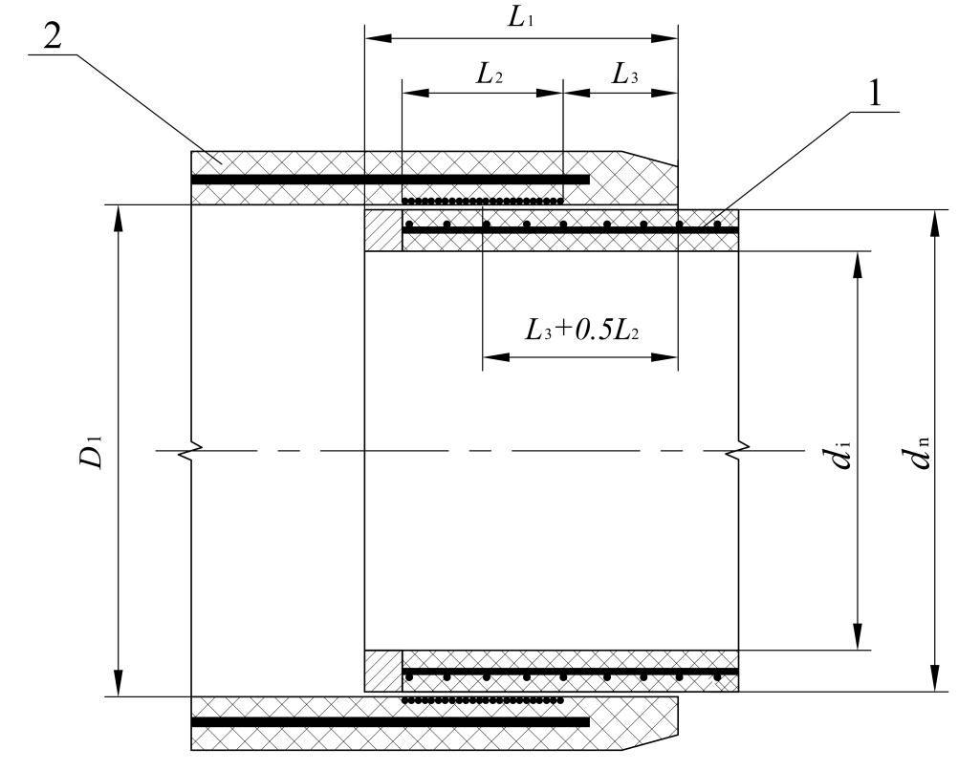

说明：
D₁——距口部端面L₃ + 0.5 L₂ 处测量的熔融区的平均内径；
L₁ ——管材的插入深度。在有限位挡块的情况下，它为端口到限位挡块的距离，在没有限位挡块的情况下，它不大于管件总长的一半；
L₂ ——承口内部的熔区长度，即熔融区的标称长度；
L₃ ——管件口部与熔接区域始端之间的距离，即管件承口口部非加热长度。其中 L₃≥5mm；
d_{n}——管材的公称外径；
d_{i}——管材的平均内径；
1 ——给水用聚乙烯（PE）孔网骨架塑钢复合稳态管；
2 ——承插式电熔承口管件。
图A.1 电熔承口管件连接示意图
表A.1 管件承口端连接尺寸表
公称外径d_{n}/mm | 公称压力PN  MP_{a} | 承口端连接尺寸
 |  | 最小插入深度  L₁/mm | 最小熔区长度  L₂/mm
75 | 2.0 | 55 | 30
 | 2.5
 | 4.0
90 | 2.0 | 60 | 35
 | 2.5
 | 4.0
110 | 2.0 | 65 | 40
 | 2.5
 | 4.0
125 | 1.6 | 70 | 45
 | 2.0
 | 2.5
 | 4.0
140 | 1.6 | 80 | 50
 | 2.0
 | 2.5
 | 4.0
160 | 1.6 | 90 | 55
 | 2.0
 | 2.5
 | 4.0
180 | 1.6 | 95 | 55
 | 2.0
 | 2.5
 | 4.0
200 | 1.6 | 100 | 60
 | 2.0
 | 2.5
 | 4.0
225 | 1.6 | 105 | 65
 | 2.0
 | 2.5
250 | 1.0 | 110 | 75
 | 1.6
 | 2.0
 | 2.5
280 | 1.0 | 115 | 75
 | 1.6
 | 2.0
 | 2.5
315 | 1.0 | 120 | 80
 | 1.6
 | 2.0
 | 2.5
355 | 1.0 | 130 | 85
 | 1.6
 | 2.0
400 | 1.0 | 135 | 95
 | 1.6
 | 2.0
450 | 1.0 | 145 | 105
 | 1.6
 | 2.0
500 | 1.0 | 165 | 120
 | 1.6
 | 2.0
560 | 1.0 | 165 | 125
 | 1.6
 | 2.0
630 | 1.0 | 195 | 140
 | 1.6

A.2 承插式电熔法兰管件
电熔法兰管件连接如图A.2所示，聚乙烯法兰端口连接尺寸应符合表 A.2 的规定。
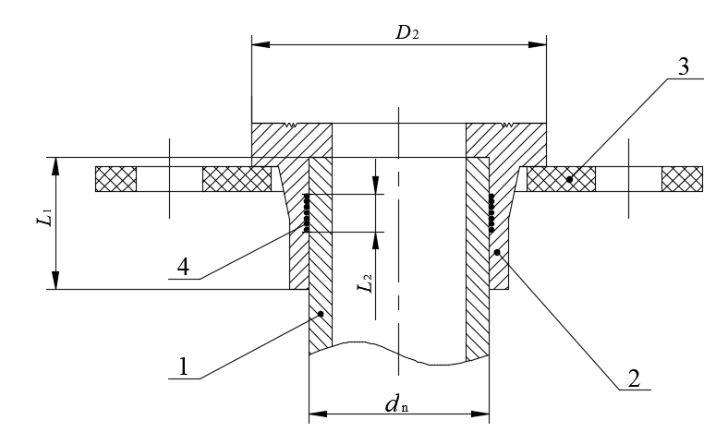

说明：
D₂ ——聚乙烯法兰连接类管件头部的公称直径；
L1 ——管材的插入深度；
L2 ——承口内部的熔区长度，即熔融区的标称长度；
d _{n} ——插口端相连管材的公称尺寸（外径）或承口的公称直径（内径）；
- ——管材；
- ——聚乙烯法兰连接管件；
- ——金属法兰盘；
- ——电熔元件。
图A.2 电熔法兰管件连接示意图
表A.2 聚乙烯法兰端口连接尺寸表 单位为毫米
插口端的  公称外径d_{n} | 承口端连接尺寸 |  | D_{2min}
 | 最小插入深度  L₁/mm | 最小熔区长度  L₂/mm
75 | 125 | 70 | 122
90 | 140 | 70 | 138
110 | 140 | 70 | 158
125 | 140 | 70 | 158
140 | 145 | 80 | 188
160 | 150 | 85 | 212
180 | 150 | 85 | 212
200 | 165 | 95 | 268
225 | 160 | 60 | 268
250 | 110 | 60 | 320
280 | 110 | 60 | 320
315 | 115 | 60 | 370
355 | 155 | 60 | 430
400 | 140 | 65 | 482
450 | 180 | 100 | 585
500 | 210 | 120 | 585
560 | 210 | 150 | 685
630 | 220 | 160 | 685

附录B

（规范性附录）

管材压力折减系数
管材在输送20 ℃以上介质时应对其公称压力进行修正， 管材最大工作压力应以公称压力乘以表B.1规定的折减系数确定。
表B.1 公称压力折减系数
温度(t)/℃ | 0＜t≤20 | 20＜t≤30 | 30＜t≤40
公称压力折减系数 | 1.00 | 0.95 | 0.90

附录C

（资料性附录）

管材内径外径尺寸对照表
管材内径、外径尺寸对照见表C.1。
表C.1 管材内径外径尺寸对照表
公称外径（d_{n}）/mm | 公称压力，PN/MPa
 | 1.0 | 1.6 | 2.0 | 2.5 | 4.0
 | 平均内径d _{i}
75 | — | — | 54 | 54 | 53
90 | — | — | 69 | 69 | 68
110 | — | — | 89 | 89 | 88
125 | — | 104 | 104 | 103 | 103
140 | — | 117 | 117 | 116 | 116
160 | — | 133 | 133 | 132 | 131
180 | — | 153 | 153 | 152 | 151
200 | — | 173 | 173 | 172 | 171
225 | — | 197 | 197 | 197 | —
250 | 221 | 221 | 221 | 220 | —
280 | 251 | 251 | 251 | 250 | —
315 | 286 | 286 | 286 | 284 | —
355 | 323 | 323 | 322 | — | —
400 | 365 | 365 | 364 | — | —
450 | 415 | 415 | 414 | — | —
500 | 464 | 464 | 462 | — | —
560 | 523 | 522 | 521 | — | —
630 | 586 | 584 | — | — | —

